Název školy: Základní škola Chomutov, Písečná 5144
Autor: Vendulka Kudlíková
Název materiálu: VY_52_INOVACE_23_Stavba_nervové_soustavy_vk2
Číslo projektu: CZ 1.07/1.4.00/21.3355
Vzdělávací oblast/obor/okruh: Člověk a příroda/ BIOLOGIE
Datum tvorby: 23. 7. 2013
Cílový ročník: osmý
Klíčové slovo: ústřední, obvodová NS, mozek, mícha, neuron, dendrit, neurit, myelin, synapse
Anotace: Pracovní list je určen pro žáky 8. ročníku, slouží k upevňování probrané látky a opakování stavby nervové soustavy člověka. Materiál je doprovázen doplňováním dané látky v textu a obrazovým materiálem.
Doplň:
Nervová soustava řídí_____________ všech orgánů v těle. Řídícím centrem je ___________. Spolu s ___________ tvoří ___________ NS. Ta je spojena nervy s ostatními částmi těla a tvoří _____________ NS.
Základem NS je __________ ____________ neuron. Základem neuronu je buněčné _____________________- dendrity a_________________ výběžkem – _____________. Ten je obalen bílou hmotou – ____________. _____________ neuronů se navzájem dotýkají. Tato spojení se označují jako ___________- _____________. Po těchto drahách se šíří_______________- impulsy. Jejich rychlost je až ___________. Některé vznikají podrážděním _____________ orgánů.
Popiš obrázek:
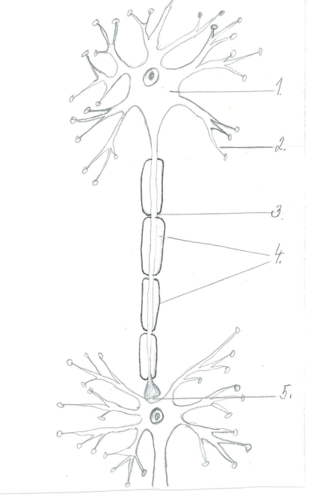
- ________________________
- ________________________
- ________________________
- ________________________
- ________________________

Řešení::
Nervová soustava řídí činnost všech orgánů v těle. Řídícím centrem je mozek. Spolu s míchou tvoří ústřední NS. Ta je spojena nervy s ostatními částmi těla a tvoří obvodovou NS.
Základem NS je nervová buňka- neuron. Základem neuronu je buněčné tělo s krátkými výběžky- dendrity a dlouhým výběžkem – neuritem. Ten je obalen bílou hmotou – myelinem. Výběžky neuronů se navzájem dotýkají. Tato spojení se označují jako zápoj- synapse. Po těchto drahách se šíří vzruchy- impulsy. Jejich rychlost je až 130 m/s. Některé vznikají podrážděním smyslových orgánů.
Popiš obrázek:
- Tělo s jádrem
- Krátký výběžek (dendrit)
- Dlouhý výběžek (neurit)
- Myelinova vrstva
- Zápoj (synapse)

